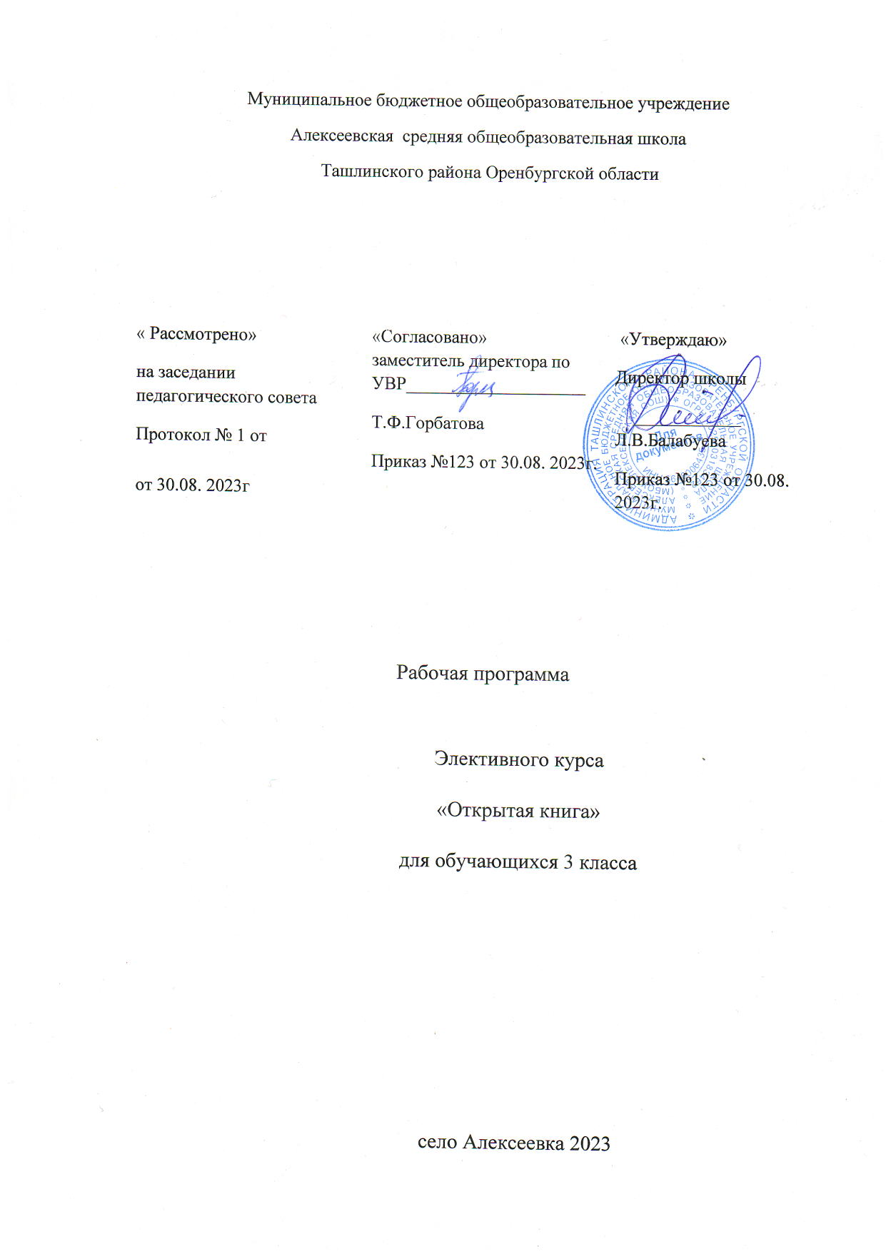

Пояснительная записка
Элективный курс под названием « Открытая книга»
является важнейшей составной частью работы по приобщению детей к литературе как искусству слова, пробуждению у детей интереса к словесному творчеству и чтению художественных произведений, формированию техники чтения и приемов понимания текста, тем самым помогая ученикам лучше усваивать программный материал, повышать их общую языковую культуру. Осуществление этих задач ведет к выполнению основной цели – развитию у школьников интереса к литературному чтению, воспитанию у них бережного отношения к слову, богатству языка, воспитанию любви и уважения к художественной литературе.

Условия реализации программы
Занятия проходят раз в неделю, всего 34 часа в год.
Содержание программы:
1 раздел -Сказки -7 ч.
2 раздел –Басни - 4ч
3 раздел– Стихи - 4 ч
4 раздел–Рассказы-10 ч.
5. Познавательная литература - 9 ч
Занятия проводятся в следующих формах:
1) групповые формы работы;
2) индивидуальные формы работы;
3) познавательно-развлекательные викторины;
4) подготовка и участие в конкурсах и конференциях.

Основная цель работы
Совершенствование всех видов речевой деятельности, овладение правильным и выразительным чтением целыми словами, воспитание интереса к книге и чтению, формирование читательского кругозора и приобретение опыта самостоятельной читательской деятельности.

Задачи
1. Образовательные
Закрепление изученного на новом дидактическом материале с широким привлечением игровых элементов, выработка умений работы с текстом.
2. Воспитательные
Воспитание эстетического отношения к искусству слова, интереса к чтению и книге, воспитание самостоятельности, уверенности в своих силах, любознательности.
3. Развивающие
Развитие художественно-творческих и познавательных способностей, эмоциональной отзывчивости при чтении художественных произведений, совершенствование всех видов речевой деятельности, памяти, внимания, наблюдательности, творческой инициативы, повышение уровня языкового развития учащихся.

Результативность
1. Умение работать с художественным текстом.
2. Формирование читательской самостоятельности учеников.
3. Расширение и углубление читательского кругозораучащихся,и формирование их эстетического отношения к литературному творчеству.
4. Воспитание коммуникативной культуры школьников.
5. Формирование психологических качеств личности школьника: самостоятельности, любознательности, наблюдательности, трудолюбия, воли.

Планируемые результаты формирования
универсальных учебных действий
средствами курса «Открытая книга»
на конец 3 класса

Личностные качества: положительная мотивация к обучению в школе, к урокам литературного чтения и к чтению книг; основы смыслообразования и самоопределения; гражданская идентичность; нравственно-этическая ориентация в читаемом; развитие дружеского отношения к другим детям; базовые эстетические чувства; рефлексия; эмоционально-личностная децентрация; способность к самооценке.
Регулятивные УУД: понимать и принимать учебную задачу; прогнозировать; использовать определенные учителем (учебником) ориентиры действия; осуществлять последовательность действий в соответствии с инструкцией, устной или письменной; осуществлять самоконтроль и элементарный контроль.
Познавательные УУД: понимать прочитанное, находить в тексте нужные сведения (выборочное чтение); выявлять непонятные слова, интересоваться их значением; выделять главное; составлять план; ориентироваться в одной книге и в группе книг, в Интернете (П-1.); устанавливать элементарную логическую причинно-следственную связь событий и действий героев произведения; выполнять действия анализа, выявляя подтекст и идею произведения; сравнивать персонажей одного произведения и разных произведений по заданным критериям; выдвигать гипотезы в процессе прогнозирования читаемого; обосновывать свои утверждения; обобщать; классифицировать (П-2.).
Коммуникативные УУД: уметь и желать участвовать в коллективной беседе, соблюдая основные правила общения на уроке; готовность оказать помощь товарищу; планировать учебное сотрудничество; согласовывать действия с партнером; пересказывать прочитанное; создавать текст по образцу, по иллюстрации, по заданной теме (повествование, описание, рассуждение).

Тематическое планирование

№ п/п | раздел | Количество часов
1 | Сказки. | 7
2 | Басни | 4
3 | Поэтическая тетрадь | 4
4 | Рассказы | 10
5 | Познавательная литература | 9
 | Итого | 34

Поурочное планирование

№/ | Тема | Количество часов | Дата
1. | Вводное занятие. Самые интересные книги, прочитанные летом. | 1 | 01.09
2 | Классификация сказок. «Золотой топор», « Ванюшка и царевна» русские народные сказки | 1 | 08.09
3 | Сказки народов мира « Айога» (нанайская сказка), Капиту – музыкант (индонезийская сказка) | 1 | 15.09
4. | « Девочка и змея» ( австрийская сказка) «Золотая рыбка» (индийская сказка) | 1 | 22.09
5 | Авторские сказки Ш Перро «Спящая красавица» Джекобс. Д. Заколдованная красавица» | 1 | 29.09
6. | Дж.Родари «Дождевичок», Толстой А.Н. « Иван – царевич и Алая – Алица» | 1 | 06.10
7 | Е.Пермяк « Пастух и солнце», М.Пляцковский «Счастливый день» | 1 | 13.10
8 | Цыферов « Паровозик», В.Берестов | 1 | 20.10
9 | Эзоп « Ворон и лисица», «Черепаха и заяц», «Комар и лев» | 1 | 27.10
10 | Крылов И. « Скупой и курица», «Ворона и лисица» Толстой Л. « Старый дед и внучек» | 1 | 10.11
11 | Михалков С. « Жадный заяц», Дмитриев И. « Лев и комар» | 1 | 17.11
12 | Е. Пермяк «Про торопливую курицу итерпеливую синицу» | 1 | 24.11
13 | Плещеев А. «Сельская песня», Трутнёва Е. « Осень», Е Благинина «Улетают, улетели…» | 1 | 01.12
14 | Пушкин А. « Зимнее утро», Д. Хармс « Как Володя быстро под гору летел»,С.Есенин «Разгулялась вьюга» | 1 | 08.12
15 | Конкурс стихов « Зимушка-зима» | 1 | 15.12
16 | Учимся сочинять стихи. | 1 | 22.12
17 | М. Пришвин « Лесная капель» | 1 | 29.12
18 | Н. Носов « Заплатка» | 1 | 12.01
19 | В. Голявкин «Никакой горчицы я не ел» | 1 | 19.01
20 | В Осеева « Синие листья» | 1 | 26.01
21 | Драгунский В. «Куриный бульон» | 1 | 02.02
22 | С Баруздин « Когда люди радуются» | 1 | 09.02
23 | Е. Чарушин « Страшный рассказ | 1 | 16.02
24 | Н.Павлова « Случай с картошкой» | 1 | 01.03
25 | Буцень О. «Мамины помощницы» | 1 | 15.03
26 | Орлова Н. Иоанн IV Васильевич Грозный | 1 | 22.03
27 | Л.Н. Толстой « Детство», « Куда девается вода из моря»? | 1 | 05.04
28 | Сергеев Б. «Сон приходит на порог» | 1 | 12.04
29 | Ликум А. Кто первый написал музыку», «Какой кит самый большой» | 1 | 19.04
30 | Целлариус « Три тысячи змей» | 1 | 26.04
31 | Аракчеев Ю. « Весёлое лето" | 1 | 03.05
32 | Надеждина Н. « Картофель» | 1 | 17.05
33 | Леонович А. « Где « родился» паровоз?» | 1 | 24.05
34 | Викторина « Что? Где? Когда?» | 1 | 31.05

